Добрый день, уважаемые родители!
Хочется, чтобы наше обращении к вам помогло определить перспективы на будущее, вселило надежду на успех обучения вашего ребенка и укрепило веру в то, что мы вместе сможем создать для ребёнка комфортную развивающую среду. Хочется пожелать, чтобы ваши ожидания совпали с теми условиями, результатами, отношениями, с которыми вы будете соприкасаться в школе ежедневно.
Приём заявлений для детей, которые проживают на закрепленной территории, в этом году начинается с 1 апреля и заканчивается 30 июня. В школу принимаются дети, которые достигли возраста 6.5 года при отсутствии противопоказаний по состоянию здоровья, но не позже 8 лет. По вашему заявлению учредитель вправе разрешить прием в более раннем или более позднем возрасте.
Первоочередное право на приём имеют дети:
- военнослужащих, которые проходят военную службу по контракту, уволены с военной службы по возрасту, состоянию здоровья или в связи с организационно- штатными мероприятиями;
- сотрудников полиции и граждан, которые перечислены в части 6 статьи 46 Федерального закона от 07.02.2011 № 3 – ФЗ;
- сотрудников органов уголовно – исполнительной системы, Федеральной противопожарной службы госпожнадзора, таможенных органов и граждан, которые перечислены в части 14 статьи 3 Федерального закона от 30.12.2012 № 283 ФЗ.
Преимущественное право на прием имеют дети, братья и сёстры которых уже обучаются в школе и проживают совместно.
Дети с ограниченными возможностями здоровья принимаются на обучение по АООП на основании заключения психолого-медико-педагогической комиссии и согласия родителей.
Заявление о приёме вы можете подать лично в школе, заказным письмом с уведомлением, по электронной форме или через сайт школы, через портал «Госуслуги».
На сайте школы есть положение о приёме, с которым вы можете ознакомиться. А ещё там вы можете посмотреть: правила внутреннего распорядка обучающихся, режим занятий, основную образовательную программу, учебный план, рабочие программы по предметам.

Готовность ребенка к школе.
Физическая готовность.
Под физической готовностью к обучению понимают функциональную возможность ребёнка и состояние его здоровья. Критериями физиологической готовности детей к школе является:
- Уровень физического развития
- Уровень биологического развития
- Состояние здоровья
У ребенка должны быть хорошо развиты физические качества: ловкость, быстрота, сила, гибкость, выносливость.
Выносливость – способность противостоять утомлению в какой- либо деятельности. Выносливость связана с работоспособностью – качеством, нужным для достижения успеха в любом деле, в том числе и в овладении учебной программой.
Ребенок считается готовым к школьному обучению, если по физическому и биологическому развитию он соответствует формальному возрасту или опережает его, но не имеет медицинских противопоказаний.

Психологическая готовность
Под психологической готовностью к школьному обучению понимают необходимый и достаточный уровень психологического: личностного, интеллектуального, эмоционально-волевого, социально-коммуникативного развития ребёнка для усвоения школьной программы при определенных условиях обучения.
Следует отметить мотивационную готовность к школьному обучению, под которой понимают положительное отношение к школе и желание учиться. Развитие интереса и потребности к познанию нового, трудолюбие, усидчивость, внимание, память, логическое мышление, произвольность все эти психологические процессы достигаются не только путём специальных занятий, но и в результате знакомства с окружающей жизнью – в игре, в общении со взрослыми и сверстниками.

Как будет организована учебная деятельность первоклассников?
Обучение первоклассников проходит в первую смену по 5-дневной учебной неделе. В сентябре-октябре, это период 1 четверти, по 3 урока в день по 35 минут каждый. Во 2 четверти, ноябрь – декабрь, по 4 урока в день продолжительностью 40 мин. каждый. Начиная со 2 полугодия все уроки по расписанию продолжительностью 40 минут. Учебный год разделен на 4 четверти. У первоклассников будут дополнительные каникулы в 3 четверти, как правило они в феврале. В школе для обучающихся 1-х классов работает группа продленного дня. В её режиме предусматривается : питание /обед, полдник/, прогулка, выполнение домашних заданий, работа по интересам детей, тематические занятия.
Всем детям начальной школы предоставляется бесплатное питание .
Учебный процесс обеспечивается учебниками.
В 2021-2022 учебном году первоклассники будут заниматься по законченным линиям учебников.
Русский язык.
М.С. Соловейчик «Букварь» 1 класс
М.С. Соловейчик «Русский язык» 1-4 класс
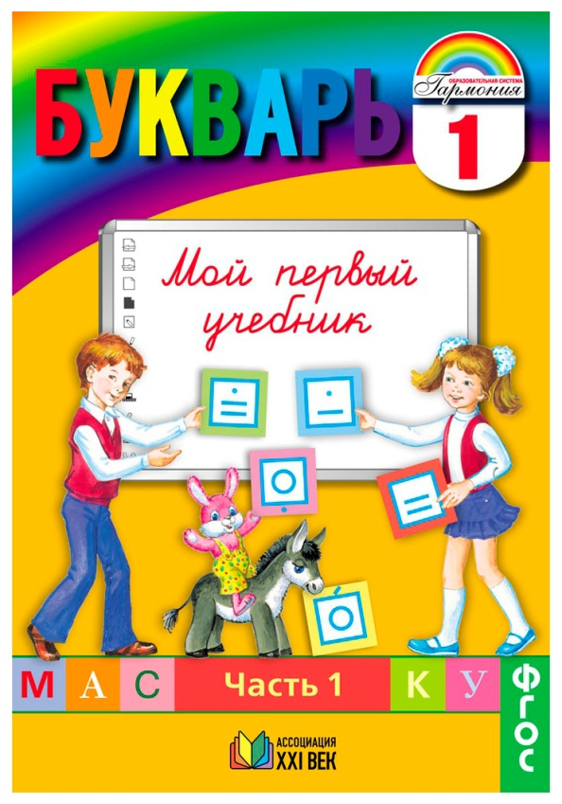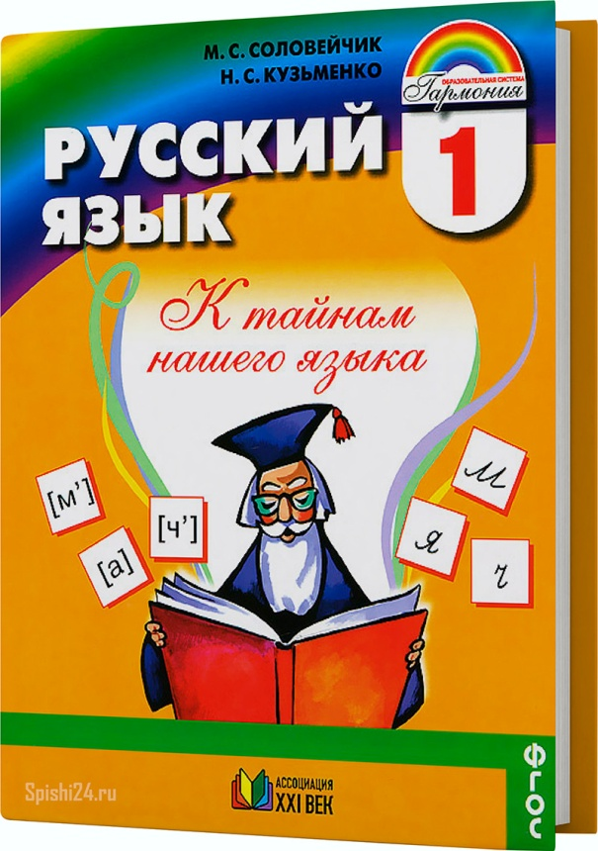

Математика.
В.Н. Рудницкая «Математика» 1-4 класс
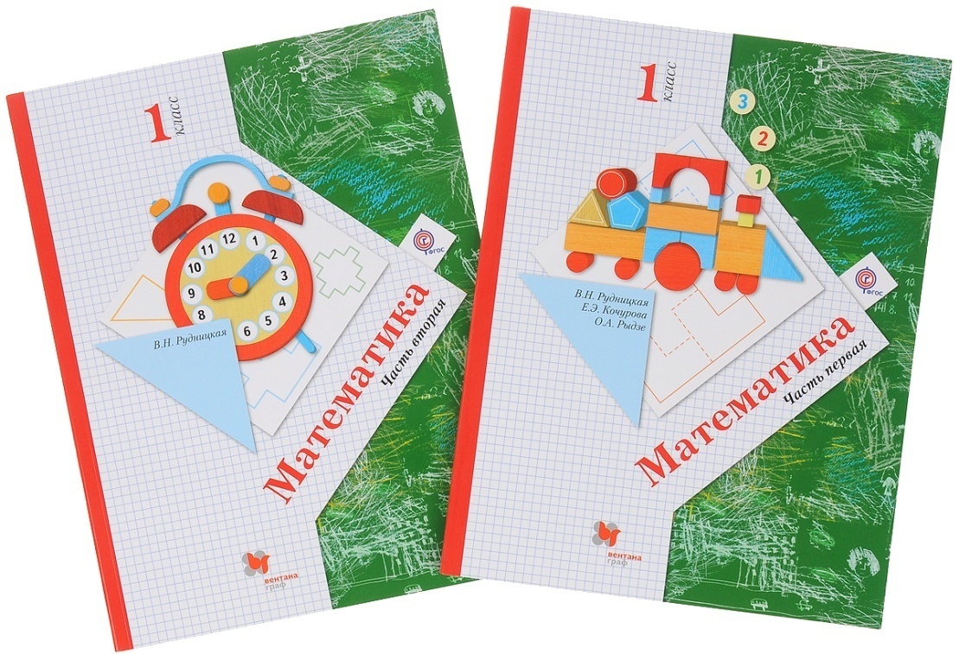
А.А. Плешаков « Окружающий мир» 1-4 класс

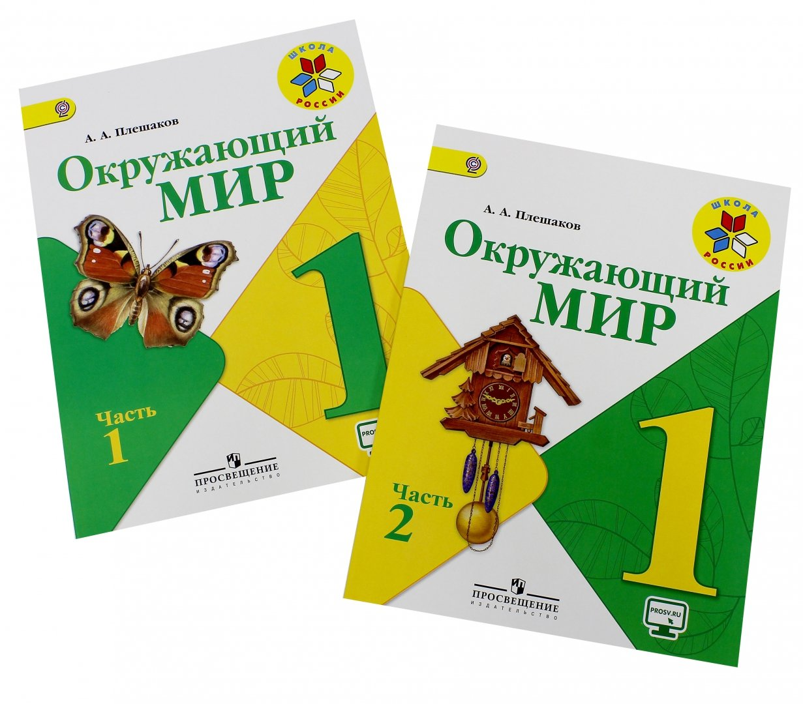

О.В. Кубасова «Литературное чтение» 1 -4 класс
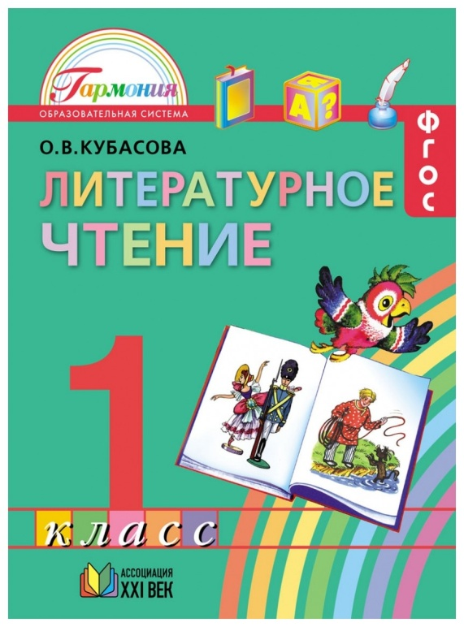
Школа обеспечивает учащихся учебниками.
Учебные предметы.
Русский язык
Родной язык
Литературное чтение
Литературное чтение на родном языке
Математика
Окружающий мир
Изобразительное искусство
Технология
Физическая культура

Школьная форма.
Для всех обучающихся введена школьная форма.
Девочки: сарафан, юбка в клеточку, блузки однотонные, светлых тонов, туфли.
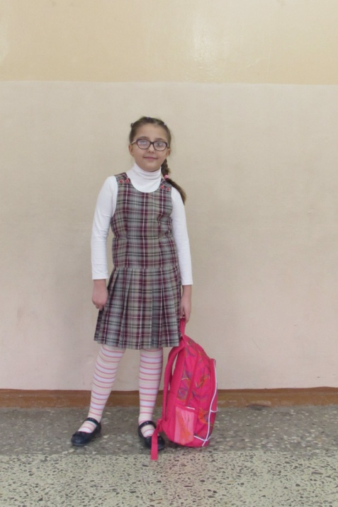
Мальчики: серый пиджак, классические брюки серого либо чёрного цвета, рубашки однотонные, светлых тонов, туфли.
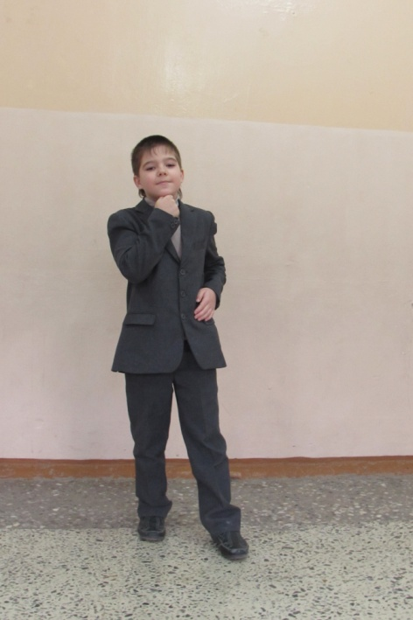
Школьную форму можно заказать в ООО «Лорэн» по адресу Дарвина 10, телефон 42-20-68.
Спортивная одежда: спортивные костюмы, футболки, спортивная обувь.
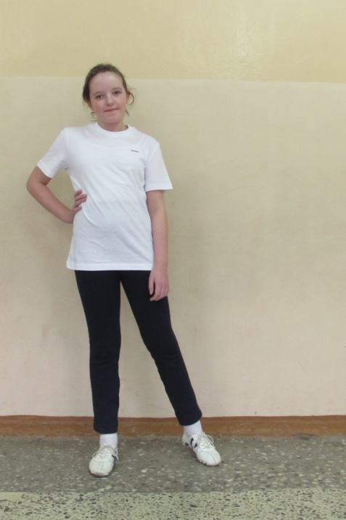
В школе работают кружки и спортивные секции.
Джиу – джица, баскетбол, волейбол, лыжи, военно-спортивный клуб «Горностай», отряд Юнармия.
Реализуя внеурочную деятельность, в начальной школе работают предметные кружки .

